Amonestación escrita para Canal Uno y RTS por denuncia de AU-D
19 Octubre 2015

Canal Uno Telecuatro Guayaquil C.A Red Telesistema Televisión “RTS” Martín Galarza, AU-D
inShare
Compartir
467
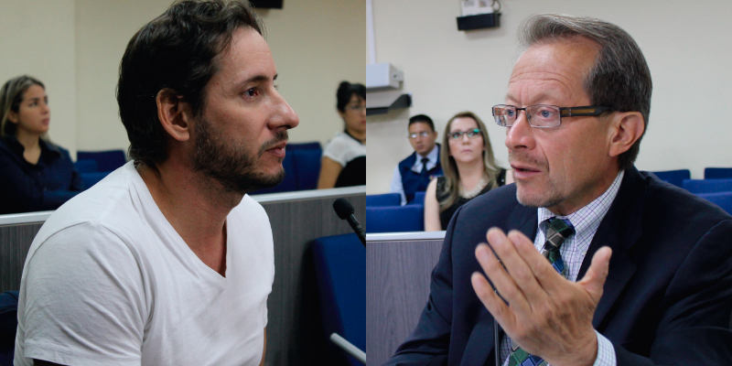
La Superintendencia de la Información y Comunicación (SUPERCOM), de conformidad con las atribuciones establecidas en el artículo 56 de la Ley Orgánica de Comunicación (LOC), emitió una amonestación escrita a Canal Uno S.A. y Telecuatro Guayaquil C.A Red Telesistema Televisión “RTS”, previniéndoles de la obligación que tienen de corregir y “mejorar sus prácticas para el pleno y eficaz ejercicio de los derechos a la comunicación”. Además, “se les conmina a abstenerse de reincidir en el cometimiento de actos” que se vayan en contra de lo estipulado en la LOC.
La denuncia fue planteada por el cantante Martín Galarza, conocido como “AU-D”. En la resolución se determinó que los medios inobservaron la norma deontológica prevista en el artículo 10, numeral 1, literal a) de la LOC, concerniente a la dignidad humana, específicamente a “respetar la honra y la reputación de las personas” en los programas “Faranduleros”, del 02, 03, y 04 de septiembre de 2015; y, “Vamos con todo” del dos del mismo mes y año, respectivamente.
La decisión fue notificada a las partes involucradas, y es de obligatorio cumplimiento, conforme lo establecen los artículos 55 y 58 de la LOC.
ANTECEDENTES
- Los días 02, 03 y 04 de septiembre de 2015, el canal de televisión Canal Uno, en su programa “Faranduleros”, difundió contenidos sobre el cantante ecuatoriano y su negativa a conceder entrevistas a los reporteros de dicho medio.
- El 02 de septiembre, el medio RTS, en su programa “Vamos con todo”, presentó la noticia sobre el mismo tema.
- El 04 de septiembre de 2015, el cantante Martín Galarza Arce, conocido como “AU-D”, presentó su denuncia ante esta Superintendencia.
- Luego de notificar a las partes se les convocó a la Audiencia de Sustanciación, fijada para el 07 de octubre de 2015, tal como lo establece el artículo 14 del Reglamento para el Procesamiento de Infracciones Administrativas a la LOC.
- En la fecha mencionada se constató la asistencia del doctor Carlos Arsenio Larco Velasteguí, en representación de RTS, y del señor Martín Galarza Arce, junto con su abogado patrocinador, John Roberto Carchi Artieda. El representante de Canal Uno no compareció a la diligencia, pese a estar debida y legalmente notificado.
- El abogado del medio, en su parte medular, rechazó la denuncia planteada en contra de RTS por ser “extremadamente subjetiva”, asegurando que su reclamo pudo denotar un supuesto problema personal entre el denunciante y las personas involucradas. “En lo que respecta al canal, nosotros no tenemos ningún problema, ni compromiso ni a favor ni en contra (…) de nadie (…). El señor Martín Galarza (…) será bienvenido a cualquiera de los espacios correspondientes del canal para que pueda presentar sus producciones artísticas…”.
- El denunciante, por su parte, se mostró contrario a la actitud que tomó el medio luego de no haber dado la entrevista. “Como artista, como persona, distorsionar esa imagen por el simple hecho de no haberle concedido una entrevista, a mi parecer (…) no estoy en la obligación de hacer eso, y no tengo por qué sufrir este ataque”, expresó AU-D, al mencionar los mensajes agresivos que recibió en redes sociales luego de la difusión de las notas de los canales de televisión. Reclamó, también, por haberlo cuestionado que ‘no es del pueblo’, cuando su imagen se la ha ganado con esfuerzo para ser un “mejor artista, mejor humano cada día”.
Luego del análisis de los elementos jurídicos se determinó que los conductores de los programas citados y hasta terceras personas entrevistadas en el programa “Faranduleros”, emitieron juicios de valor, opiniones y expresiones, sobre la negativa del denunciante a brindar una entrevista, antes y después de una presentación del artista en la Universidad Santiago de Guayaquil.
“Se cuestionó el proceder del denunciante, tanto en el ámbito profesional, su carrera, así como, en su aspecto humano, mediante el uso de expresiones tales como: ‘divo’”, añadió la resolución. Además, los términos emitidos atentaron “contra la honra y la reputación” del señor Galarza, los cuales desprestigiaron y redujeron su credibilidad pública.
Hay que tomar en cuenta que el medio Canal Uno no compareció a la Audiencia de Sustanciación, por lo tanto, no contestó ni presentó pruebas de descargo que permita variar la situación del referido medio de comunicación social.
En el caso de RTS, de igual manera, se emitieron “expresiones, desembocando en la emisión de juicios de valor relativos a la carrera profesional del denunciante, y de su actitud con el reportero y demás personas que ejercen el periodismo; todo esto sumado al uso de efectos de sonido, juego de cámaras, inserción de claquetas con textos incitantes, que generan el interés e incrementan la expectativa en los receptores del contenido que el medio de comunicación social se encuentra difundiendo”.
Esta Superintendencia recordó que “todo acto tendiente a desacreditar o desprestigiar a las personas, violenta el derecho a la honra y reputación que tienen los seres humanos, el mismo que, conforme se lo ha determinado, debe ser considerado en todo momento por los medios de comunicación social, por cuanto se encuentra consagrado y plasmado en la Constitución de la República, en su artículo 66, numeral 18”.
También, subrayó que “la libertad de expresión no constituye una carta abierta para difundir o emitir contenidos comunicacionales, que irrespeten los derechos fundamentales de las personas”.
Recuperado de http://www.supercom.gob.ec/es/sala-de-prensa/noticias/565-supercom-resolucion-aud-canaluno-rts-martingalarza-honra-reputacion

